意外と活用できる融資の仕組みを学ぼう

ソーシャルビジネス応援セミナー

ビジネスの手法を活用しながら、社会課題の解決を目指すソーシャルビジネスへの注目や期待が高まっています。全国的に、このような事業に対する融資の動きが拡大しています。茨城でも、2015年10月に支援組織「いばらきソーシャルビジネスサポートネットワーク」が誕生しました。

茨城のソーシャルビジネスに対する融資件数は年々増加していますが、ほとんどが行政からの受託事業収益入金までのつなぎ融資であり、他地域で見られるような多様な事業への融資が広がっていません。他地域では30万円程度の少額融資案件もあります。

そこで、融資に関する様々な事例を学んだり、気軽に相談できるセミナーを開催します。意外と活用できる融資の仕組みや可能性を学び、地域課題解決に活かしませんか。

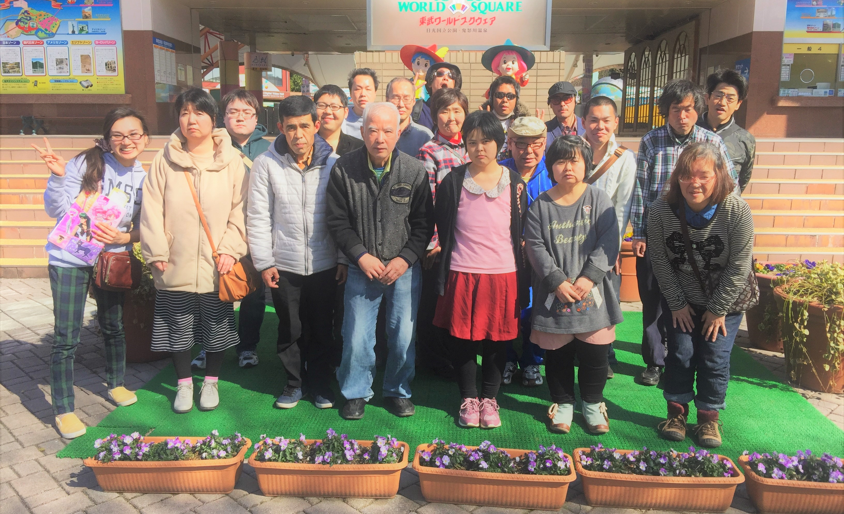

日 時
2017年２月２８日（火）午後1時30分～4時45分 （受付開始：午後1時15分）

時 間 | 内 容
13:35～ | 第1部：「実際に融資を受けた団体に聞いてみよう」（詳細は裏面参照）  事例提供者：NPO法人 SMSC 理事長 根本 敏宏 氏
14:25～ | 第2部：「多様な融資の事例を学ぼう」  （金融機関とつながりを持つための少額融資、受託事業のつなぎ融資、事業拡大や設備投資のための融資など）
15:30～ | いばらきソーシャルビジネスサポートネットワークの紹介
15:50～ | 第3部：「融資に関する合同相談会」（事前予約制）
- 部分参加可能。
定 員
50名（申込先着順）
助 成
一般財団法人 茨城県労働者福祉基金協会
NPOの組織基盤強化を図る2016年度「NPOマナビヤ」事業の一環としても実施します。
500円（税込）
参加費
主 催
いばらきソーシャルビジネスサポートネットワーク
（構成組織：日本政策金融公庫、茨城県行政書士会、水戸商工会議所、認定NPO法人 茨城NPOセンター・コモンズ）
対 象
社会的事業を実施または企画中の方（NPO法人、一般社団法人、市民など）
ソーシャルビジネス支援に関心のある金融機関担当者や士業の方
トモスみとビル 3階 セミナーホール
（茨城県水戸市大工町1-2-3）
会 場
後 援
茨城県（予定）

大工町交番
水戸I.C方面
トモスみと
至 偕楽園方面
ホテル・ザ・ウエストヒルズ水戸
至 城里町方面

- 水戸駅北口バス乗り場④⑤⑥⑦番より、「大工町」下車。約10分。

- 1階に水戸信用金庫が入っている建物です。

- 建物に無料駐車場はございません（水戸信用金庫の駐車場はご利用できません）。
近隣の有料駐車場、または、公共交通機関をご利用ください。

H29.02
講演者のご紹介
法人名 | ＮＰＯ法人ＳＭＳＣ
理事長 | 根本 敏宏氏
所在地 | 稲敷市
設立年月 | 2012年4月
事業分野 | 精神障がい者の就労支援
事業内容 | - 就労支援事業（就労移行支援事業、就労継続支援B型事業）  - 相談支援事業（特定相談支援、地域移行支援、地域定着支援）
職員数 | 12名
事業収益 | 約6,000万円（平成28年3月期）
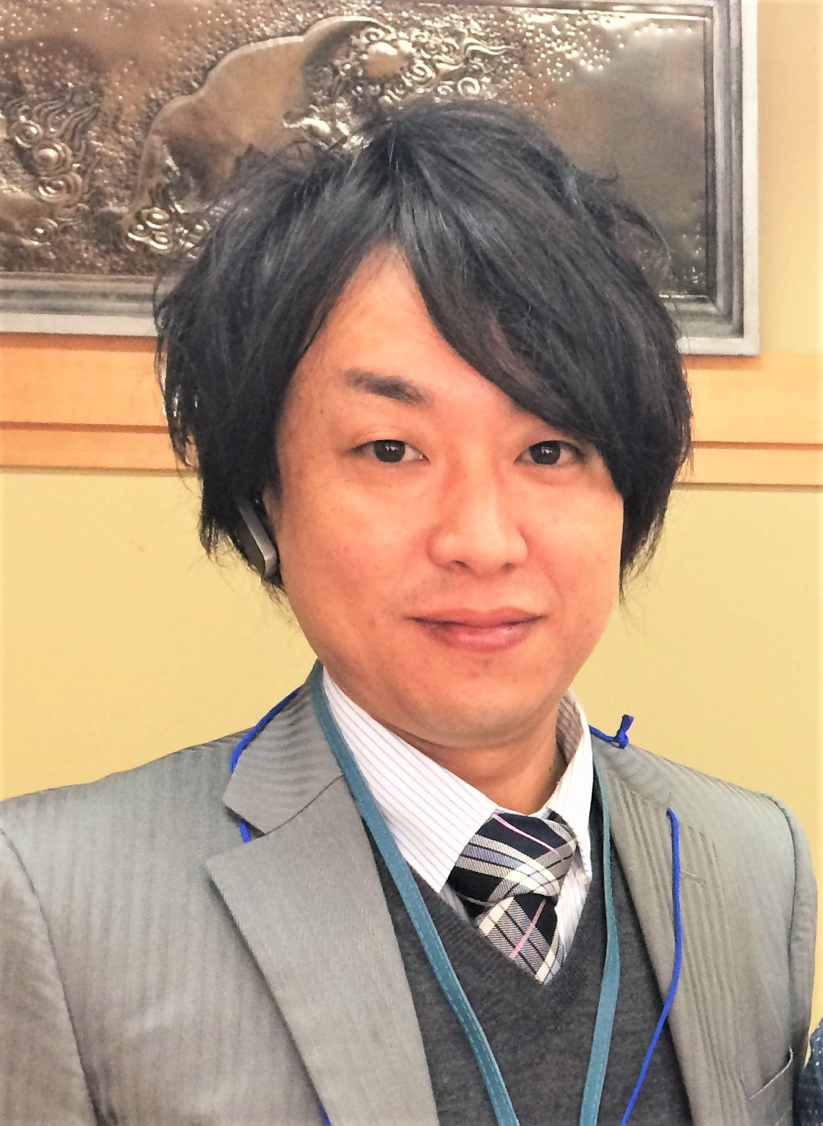

日本公庫 ソーシャルビジネス事例集「社会起業家の知恵～ソーシャルビジネスと融資～」に掲載されています

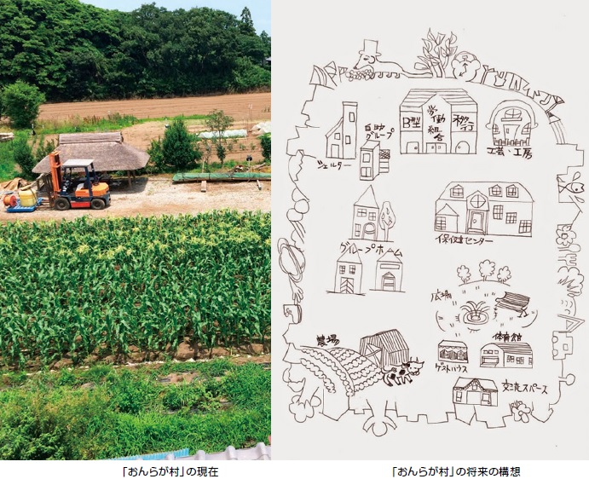


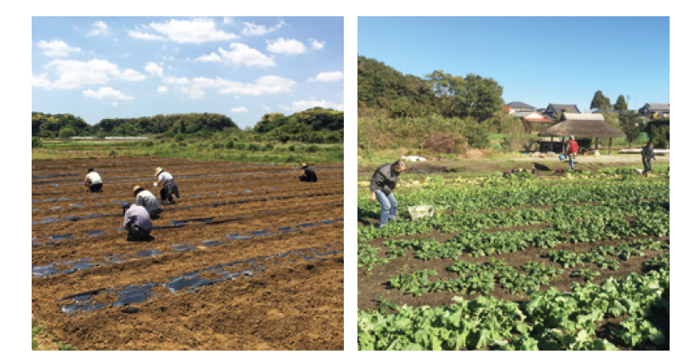

農園での農作業

ビジネスの手法で地域課題を解決しようとする社会的企業やNPOが抱える経営上の課題や悩みを、地域の支援機関が連携して支援するネットワークです。セミナーやワンストップ相談会の開催、他の支援機関の紹介などを行います。連携して、有機的で効果的な支援を行います。
【支援内容】
NPOの運営に関する相談や、助成金などの情報提供
事業許認可の取得や、会社や社団設立に関する相談対応
創業前の準備や創業後の支援
融資など資金調達のご支援など
いばらきソーシャルビジネスサポートネットワークとは？



認定ＮＰＯ法人 茨城ＮＰＯセンター・コモンズ 担当：大野
〒310-0022 茨城県水戸市梅香二丁目1番39号 茨城県労働福祉会館2階
☎：029-300-4321 FAX：029-300-4320
eメール：info@npocommons.orgウェブサイト：www.npocommons.org
お申し込み・お問い合わせ

「ソーシャルビジネス応援セミナー」参加申込書 申込締切：開催3日前
団体名
フリガナ |  |  |  | 役 職
氏 名
連絡先住所
☎ | ＦＡＸ |  | ｅメール
第３部 合同相談会へのご参加希望 |  | 具体的にご相談したい内容などがあれば、下記にご記入ください
□あり □ なし
- 1団体複数名のご参加も歓迎！
- ご記入いただいた個人情報は、本行事の運営及び関連するご連絡のみに使用致します。
H29.02

